小学一年级数学第一学期期中质量检测卷

一、数一数，写一写。（共4分）绿色圃小学教育网http://www.Lspjy.com 绿色圃中学资源网http://cz.Lspjy.com
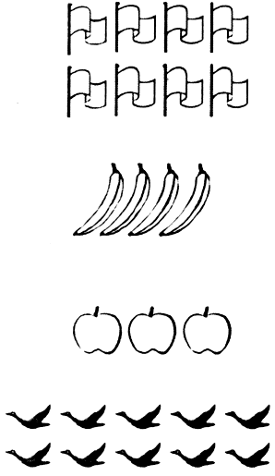

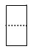

二、算一算。（共10分）
2+2= 4-1= 3-2= 0+1= 5-1=
3+2= 4+1= 1+1= 4-0= 5-2=
三、按要求填空。（共38分）
1.数一数，圈一圈。（8分，每空2分）
 | 
6 7 8 9 | 6 7 8 9
 | 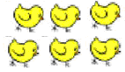  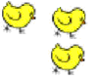
7 8 9 10 | 7 8 9 10
2.比一比，填一填。（10分，每空2分）

有（ ）个， 有（ ）个。
比 （ ）； 比 （ ）；
再添（ ）个 和 同样多。
3.圈一圈。（4分，每小题2分）
（1）把左边的5 个▼圈起来： ▼ ▼ ▼ ▼ ▼ ▼ ▼

（2）把从左数第4个▼圈起来： ▼ ▼ ▼ ▼ ▼ ▼ ▼
4.填一填。（5分）
3 5 2 3
2 4 3 1 4 5h
5.按顺序填数。（共6分）
3
1
2
4

6.我会从大到小排一排。（5分）
4
0
1
5
2

（ ）>( )>( )>( )>( )
四、比一比、填一填。（共28分）
1.画一画。（6分）
（1）画 ，比 多两个。 （2）画，比 少3个。

2.比一比。（4分）绿色圃小学教育网http://www.Lspjy.com 绿色圃中学资源网http://cz.Lspjy.com
（1）在多的后面画√。
（ ）
（ ）
（2）在少的后面画√。
( )
( )
3.数一数，填一填。（8分）
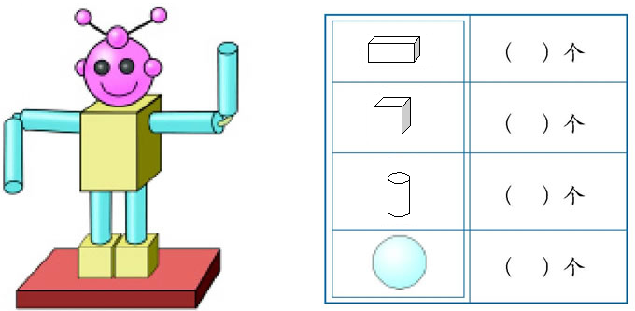

4.数一数。（10分，每空2分）


（1）小象跑在小牛的（ ）面，小狗跑在小兔的（ ）面。绿色圃小学教育网http://www.Lspjy.com 绿色圃中学资源网http://cz.Lspjy.com
（2）小兔跑第（ ），它的后面还有（ ）个，前面还有（ ）个。

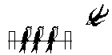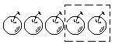
□○□=□ □-□=□



□○□=□ □○□=□

第一学期期中质量检测卷参考答案
一、数一数，写一写。（共4分）
3、4、5、2
二、算一算。（共10分）
4、3、1、1、4
5、5、2、4、3
三、按要求填空。（共38分）
1.数一数，圈一圈。（8分，每空2分）
6、8、7、9
2.比一比，填一填。（10分，每空2分）
5、3、少、多、2
3.圈一圈。（4分，每小题2分）
略
4.填一填。（5分）
1、1、4、2、2
5.按顺序填数。（共6分）
4、2、0；1、3、5
6.我会从大到小排一排。（5分）
5、4、2、1、0
四、比一比、填一填。（共28分）
1.画一画。（6分）
略
2.比一比。（4分）
略
3.数一数，填一填。（8分）
1、2、4、6
4.数一数（10分，每空2分）。
（1）后、前
（2）2、2、1
五、看图写算式。（共20分,每题5分）
3+1=4 5-2=3
3+2=5 3-2=1

